贵州省三新联盟校2023-2024学年
高一上学期11月联考
注意事项：
1．本试卷满分100分，考试时间75分钟。
2．本试卷分第Ⅰ卷（选择题）和第Ⅱ卷（非选择题）两部分。答卷前，考生务必将自己的姓名、准考证号填写在答题卡上，并将条形码横贴在答题卡右上角“条形码粘贴处”。
3．回答第Ⅰ卷时，选出每小题〖答 案〗后，用2B铅笔将答题卡上对应题目的〖答 案〗标号涂黑。如需改动，用橡皮擦干净后，再选涂其他〖答 案〗标号，写在本试卷上无效。
4．回答第Ⅱ卷时，用黑色字迹的钢笔或签字笔，将〖答 案〗写在答题卡各题目指定区域内的相应位置上，写在本试卷上无效。
第Ⅰ卷（选择题共48分）
一、选择题（本卷共16小题，每小题3分，共48分。在每小题给出的四个选项中，只有一项符合题目要求）
2023年8月9日，我国在太原卫星发射中心成功将环境减灾二号06卫星送入预定轨道，该卫星将有效提升我国灾害预防、生态环境遥感监测业务化应用能力。下图示意多层级天体系统，据此完成下面小题。
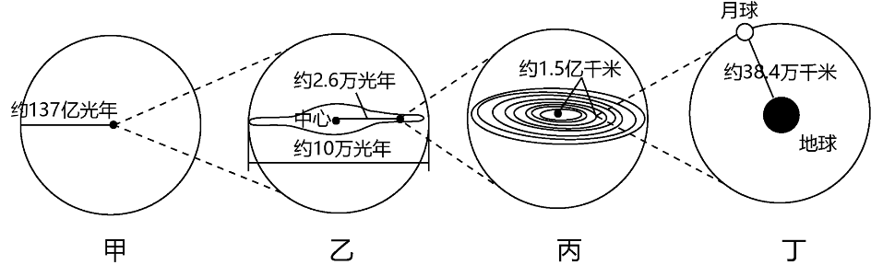
1.环境减灾二号06卫星所处的最高级的天体系统为（ ）
A.甲 B.乙 C.丙 D.丁
2.对环境减灾二号06卫星数据传输干扰强度最大的是（ ）
A.极光现象 B.流星现象 C.太阳活动 D.太阳辐射
〖答 案〗1.A 2.C
〖解 析〗
【1题详 析】
根据图片分析可知，甲表示可观测宇宙，乙表示银河系，丙表示太阳系，丁表示地月系。由
于环境减灾二号06卫星围绕作为行星的地球旋转，成为地球的卫星，其所处的最高级天体系统为可观测宇宙，对应甲，所处的最低级天体系统为地月系，对应丁。由此可知，A正确，BCD错误。故选A。
【2题详 析】
根据所学知识可知，太阳活动抛射的带电粒子流会干扰地球电离层，会影响环境减灾二号06卫星与地球之间以短波通信形式进行的数据传输，C正确；而极光、流星和太阳辐射对环境减灾二号06卫星向地球传输数据一般不会产生干扰，ABD错误。故选C。
2022年4月6日，四川省宜宾市兴文县发生5.1级地震，震源深度10千米，震中位于仙峰苗族乡。下图是地震发生时①②两地观测站地震横波与纵波的走时曲线，据此完成下面小题。
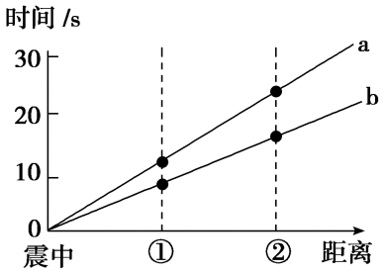
3.此次地震的震源位于（ ）
A.岩石圈 B.上地幔 C.下地幔 D.地核
4.有关该图的叙述，正确的是（ ）
A.a表示纵波的走时曲线，传播速度较快
B.b表示横波的走时曲线，传播速度较慢
C.①地的震中距大于②地，受破坏程度更大
D.越靠近震中，纵波与横波到达时间差越小
〖答 案〗3.A 4.D
〖解 析〗
【3题详 析】
由材料可知，震源深度为10千米，大陆地壳的平均厚度为39-41km，其中上地幔的顶部和地壳构成岩石圈，地壳位于岩石圈内，A正确；上地幔的深度大约在41-980km之间，下地幔的深度大约在980-2900km之间，地核位于2900km以下，BCD错误。故选A。
【4题详 析】
a波到达①观测站用时超过10秒，到达②观测站用时超过20秒；而b波到达①观测站用时不到10秒，到达②观测站用时在20秒以内，说明a波传播速度慢，b波传播速度快，由此可知，a为横波，b为纵波，AB错误；由于地震波到达①观测站用时较短，到达②观测站用时较长，说明①地距离震中更近，震中距小于②地，①地受地震破坏程度更大，C错误；根据图片①②两点的位置以及横波和纵波传播时间来看，①观测站距震中更近，②观测站距震中更远，①观测站的纵波和横波到达时间差小于②观测站，D正确。故选D。
黑子数量高峰年称为太阳活动峰年。人类系统记录的第24个太阳活动周期于2007年开始。下图为2007-2019年太阳黑子数预测值与实测值示意图，据此完成下面小题。
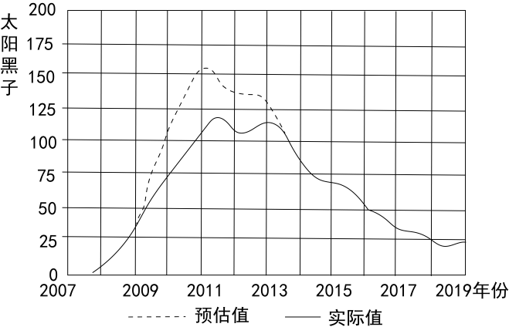
5.太阳黑子出现在（ ）
A.色球层 B.日冕层 C.光球层 D.地球内部
6.据图推测，极地夜空出现极光现象最频繁的年份可能在（ ）
A.2022年 B.2024年 C.2026年 D.2028年
〖答 案〗5.C 6.A
〖解 析〗
【5题详 析】
根据所学知识可知，太阳黑子出现在光球层，C正确；色球层的主要活动现象是耀斑和日珥，A错误；日冕层的主要活动现象是太阳风，B错误；太阳活动出现在太阳大气层，不出现在地球内部，D错误。故选C。
【6题详 析】

太阳活动剧烈时，太阳释放的物质到达地球会引起极地夜空出现极光现象，太阳活动越剧烈，极地出现极光的频率越高。读图可知，在第24个太阳活动周期中，太阳活动高峰年（太阳黑子数最多的年份)出现在2011年左右，太阳活动周期约为11年，则下一个太阳活动高峰年应出现在2022年左右，因此极地夜空出现极光现象最频繁的年份可能是在2022年，A正确，BCD错误，故选A。
在我国某矿区，工人们发现在矿灯照耀下，夹在页岩地层中的煤层乌黑发亮，仔细辨认还能看出距今约1.5亿年的苏铁、银杏等裸子植物粗大的树干。下图为地质年代示意图，据此完成下面小题。
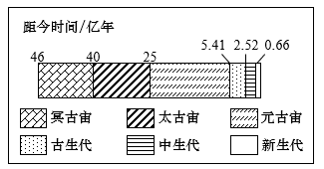
7.该煤层形成的地质年代是（ ）
A.元古宙 B.古生代 C.中生代 D.新生代
8.该煤层形成的古地理环境是（ ）
A.温热的草原地区 B.暖湿的森林地区
C.温暖广阔的浅海 D.干旱的陆地环境
〖答 案〗7.C 8.B
〖解 析〗
【7题详 析】
根据材料“仔细辨认还能看出距今约1.5亿年的苏铁、银杏等裸子植物粗大的树干”可知，该煤层形成于1.5亿年前，根据图中的地质年代表可知该煤层形成于中生代，C正确；元古宙距今距今25亿～5.41亿年，A错误；古生代距今5.41亿～2.52亿年，B错误；新生代为0.66亿年至现在，D错误。故选C。
【8题详 析】
根据材料“苏铁、银杏等裸子植物粗大的树干”可知当时的树木植株粗大，说明当时的地理环境是温暖湿润的，在此气候条件下有利于森林的生长，B正确；而温热的草原、温暖广阔的浅海和干旱的陆地环境都不适合高大的森林植被生长，ACD错误。故选B。
牛轭湖是流经平原地区的河流随着流水作用愈来愈曲，最后导致自然截弯取直，原来弯曲的河道被废弃形成的湖泊。读北半球某地牛轭湖形成过程及景观图。读图完成下列小题。
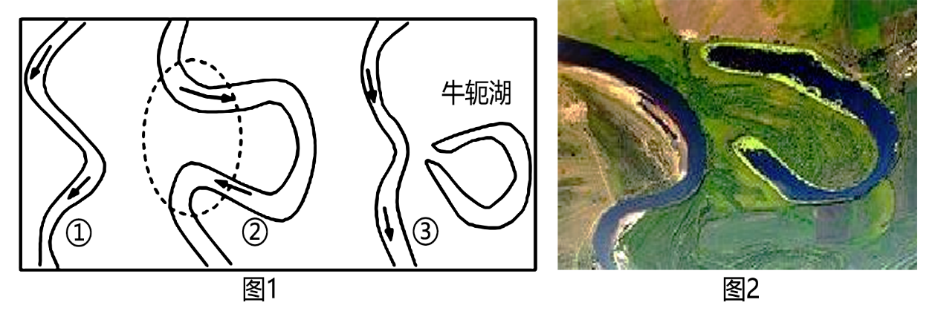
9.导致图中②阶段虚线处河道相连通的主要地质作用是（ ）
A.流水侵蚀 B.流水搬运 C.流水沉积 D.地壳下陷
10.河流自然截弯取直可以（ ）
A.减小河流流速 B.减弱洪水灾害 C.增加航运距离 D.增强河道淤积
〖答 案〗9.A 10.B
〖解 析〗
【9题详 析】
弯曲河道往往凹岸侵蚀，凸岸沉积，虚线框内两个弯曲处的凹岸不断受到侵蚀，随着侵蚀持续发展，两个凹岸相隔越来越近，最终相连，形成相对平直的河道，因此导致图中②阶段虚线处河道相连通的主要地质作用是流水侵蚀作用，选项A符合题意，排除B、C、D。故选A。
【10题详 析】
河流截弯取直后，河水可以直接由取直后河道流走，水流速度增加，减少其在弯道处滞留的时间，有利于洪水快速排泄，从而减弱洪水灾害，选项B符合题意，排除A。河流自然截弯取直后，河道长度变短，因此会减少航运距离，排除C。河流自然截弯取直后，河水流动速度增加，不利于河道淤积，排除D。故选B。
埃及白沙漠除了有白色沙子外，还有众多高耸的白垩岩层屹立其中，仿佛巨大的蘑菇群，因此又被称作“蘑菇沙漠”，它是大自然赠予人类的地质奇观。下图为“蘑菇沙漠”景观图，据此完成下面小题。
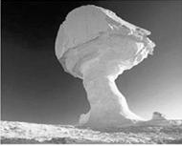
11.下列地貌与“蘑菇沙漠”形成作用相同的是（ ）
A.V型河谷 B.海蚀平台 C.冰川槽谷 D.风蚀壁龛
12.图中地貌类型常见于我国（ ）
A.东北平原 B.青藏高原 C.四川盆地 D.准噶尔盆地
〖答 案〗11.D 12.D
〖解 析〗
【11题详 析】
由图中地貌类型分析，图中为风蚀蘑菇，一般出现在干旱地区，为风力侵蚀形成的。风蚀壁龛为干旱地区形成的风力侵蚀地貌，D正确；V型河谷地为河流侵蚀地貌，A错误；海蚀平台为海浪侵蚀地貌，B错误；冰川槽谷为冰川侵蚀地貌，C错误。故选D。
【12题详 析】
“蘑菇沙漠”一般出现在干旱地区，为风力侵蚀形成的，我国东北平原、四川盆地均为湿润、半湿润地区，风沙地貌发育较少，AC错误；青藏高原为高寒气候，冻土广布，风沙地貌发育较少，B错误；准噶尔盆地位于西北地区，为干旱、半干旱地区，风沙地貌多，D正确。故选D。
气象员无论风霜雨雪，都要保证探空气球每天准时携带探空仪升起，上升到约30km高空后自行爆裂。探空仪可以直接探测到大气各层的气压、温度、湿度、风向、风速等气象要素并实时传回。左图为某气象观测站释放的探空气球，右图为大气垂直分层示意图，据此完成下面小题。
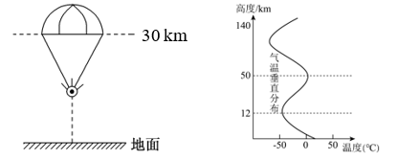
13.探空气球记录的随高度增加气温变化的规律可能是（ ）
A.一直增加 B.先降后增 C.先增后降 D.一直降低
14.探空气球上升至最大高度时所在的大气层（ ）
A.天气晴朗，利于航空飞行 B.有电离层，影响无线通信
C.水汽杂质集中，天气复杂 D.上冷下热，对流运动显著
〖答 案〗13.B 14.A
〖解 析〗
【13题详 析】
根据大气垂直分层气温的变化特点，在对流层，气温随海拔升高而降低。在平流层，气温随高度增加而升高。在高层大气，气温随高度增加先降低，后增加。探空气球从地面上升到约30km高空后自行爆裂，经历了对流层、平流层，记录的随高度增加气温变化的规律可能是先降后增。B正确，ACD错误，故选B。
【14题详 析】
探空气球上升至最大高度时所在的大气层为平流层。平流层大气以平流运动为主，天气晴朗，利于航空飞行，A正确；高层大气有电离层，影响无线通信，B错误；对流层水汽杂质集中，天气复杂，C错误；对流层上冷下热，对流运动显著，D错误。故选A。
为确保2023年成都大运会的顺利开幕，组委会于开幕式前夕进行了人工驱云，下图示意地球大气的受热过程，据此完成下面小题。
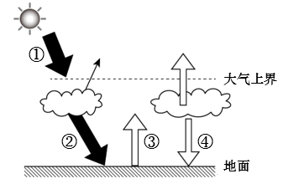
15.人工驱云会使开幕式当天（ ）
A.①减弱 B.②增强 C.③减弱 D.④不变
16.图中箭头能够影响昼夜温差，下列选项中昼夜温差最小的是（ ）
A.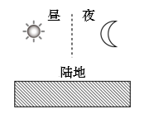 B.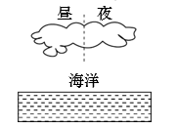
C.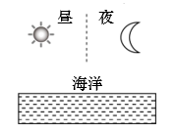 D.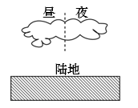
〖答 案〗15.B 16.B
〖解 析〗
【15题详 析】
人工驱云使得云层变薄，大气对太阳辐射的削弱作用减弱，到达地面的太阳辐射②增多，地面辐射③增强，大气逆辐射④减弱，B正确，CD错误；人工驱云对到达大气上界的太阳辐射①无影响，A错误。故选B。
【16题详 析】
大气白天对太阳辐射具有削弱作用，夜晚是保温作用。阴天时白天削弱作用强，气温不太高；夜晚保温作用强，温度不会太低，所以阴天时昼夜温差最小，AC错误；由于海陆热力性质差异，同样的天气条件，海洋比陆地温度变化小，因此阴天且位于海洋上的地区昼夜温差最小，B正确，D错误。故选B。
第Ⅱ卷（非选择题共52分）
二、综合题（本卷共4个大题，共52分。〖答 案〗必须答在答题卡的指定位置，否则不得分）
17.阅读图文材料，完成下列要求。
2022年行星科学家发现了一颗仍在形成的巨大外行星ABAurigaeb（如图），其质量约为木星的9倍。目前这颗行星处于诞生阶段，正在一个年轻不稳定的气体和尘埃盘中发育。它围绕运转的恒星只有200万年历史，光热尚不稳定。它的轨道离恒星很远，相当于冥王星与太阳距离的两倍多。研究发现，相对于外行星ABAurigaeb与恒星的关系，地球与太阳的关系会更紧密。
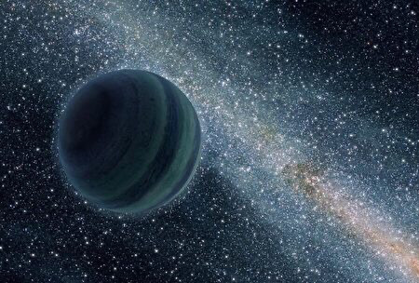
（1）指出相对于ABAurigae系行星来说，太阳系八大行星运行的显著特征。

（2）推测外行星ABAurigae b上不可能存在生命的原因。

（3）简述太阳辐射对地球自然环境及人类活动的有利影响。

〖答 案〗（1）同向性；共面性；近圆性。
（2）该行星处于诞生阶段，发育不稳定；没有浓厚稳定且可供生物呼吸的大气层；远离恒星，表面光热不足；表面温度低，缺乏液态水等。
（3）为地球生物提供充足稳定的光热资源；为大气运动、水运动和生命活动提供动力；为人类提供丰富的生产生活能源。
〖解 析〗本大题以行星ABAurigae系行星为背景材料设置题目，主要考查学生对行星地球的普通性与特殊性等相关知识的掌握，考查学生的调动和运用地理知识、基本技能、论证和探讨地理问题的能力，考查学生的综合思维、地理实践力等学科核心素养。
【小问1详 析】
ABAurigae系“行星处于诞生阶段，正在一个年轻不稳定的气体和尘埃盘中发育”。根据所学知识，太阳系八大行星都围绕日公转，且公转方向具有同向性；八大行星绕日公转轨道面具有共面性；八大行星绕日公转轨道形状具有近圆性，因此八大行星运行的显著特征为：同向性、共面性、近圆性。
【小问2详 析】

根据材料可知，行星ABAurigaeb围绕运转的恒星只有200万年历史，光热尚不稳定，说明该行星缺乏生命发育的稳定的光热条件。行星ABAurigaeb正在一个年轻不稳定的气体和尘埃盘发育，说明该行星正处于诞生阶段，发育不稳定，也意味该行星尚未形成浓厚稳定且可供生物呼吸的大气层，该行星的轨道离恒星很远，相当于冥王星与太阳距离的两倍多，说明该行星的表面温度低，缺乏液态水的存在。
【小问3详 析】
根据所学知识，太阳辐射对地理环境的影响主要有：太阳辐射为地球提供光和热，维持着地表温度，是地球上水、大气运动和生命活动的主要动力；地球不同纬度地带接受的太阳辐射能不同，使得许多自然地理现象呈现纬度地带的差异。太阳辐射对人类活动的影响主要是为我们的生产生活提供能量。
18.阅读图文材料，完成下列要求。
材料一 “大连开拓者”号是世界上在建的最大深水钻井船，也是中国建造的首艘深水钻井船，更是一艘具有DP-3动力定位、全自动化的钻井船。“大连开拓者”号可以在水深3050米的海域进行钻井作业，钻井深度达12000米。
材料二 下图为岩石圈部分构造示意图，地震发生时，地震波波速在图中④界面处会突然变化。
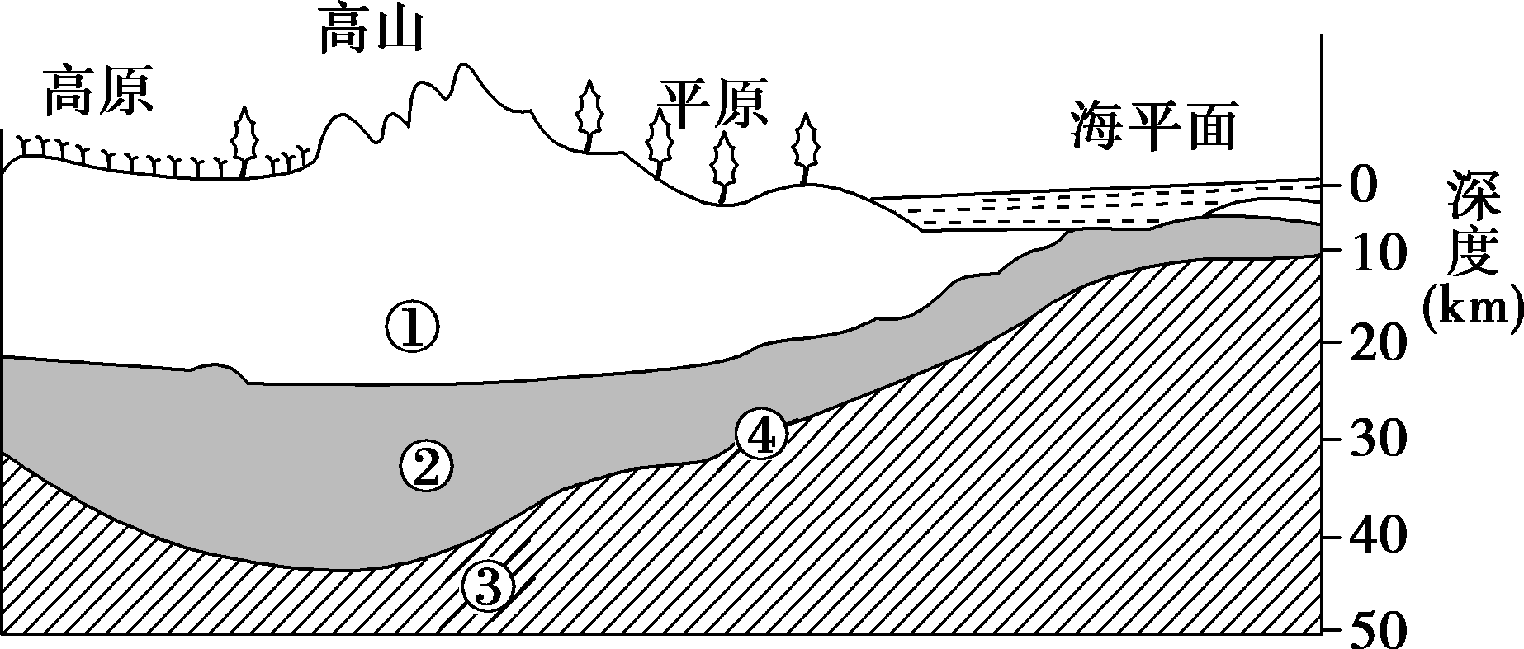
（1）列举图中形成人类赖以生存和发展的自然环境的地球外部圈层。

（2）指出①、②两层构成的圈层名称，说明它与岩石圈的关系。

（3）推测“大连开拓者”号钻探到最深时，最有可能处在的内部圈层名称及其物质状态。

〖答 案〗（1）水圈；生物圈；大气圈。
（2）地壳；岩石圈由地壳和上地幔顶部组成，地壳是岩石圈的一部分。
（3）“大连开拓者”号钻探到最深时，最有可能处在地幔；其物质形态为固态。
〖解 析〗本大题以“大连开拓者”号钻井船和岩石圈部分构造为材料设置试题，涉及地球外部圈层和内部圈层等相关内容，考查学生获取和解读地理信息，描述和阐释地理事物，论证探讨地理知识的能力，旨在培养学生综合思维等核心素养。
【小问1详 析】
读图可知，图中显示的要素有植物、水、大气，故人类赖以生存和发展的地球外部圈层包括大气圈、生物圈和水圈。
【小问2详 析】
由图可知，①应为硅铝层、②应为硅镁层，故①②两层构成地壳，地壳和上地幔的顶部构成岩石圈，地壳是岩石圈的一部分。
【小问3详 析】
由材料可知，钻井深度最大可达12000米，也即12千米，海洋的地壳平均厚度只有6-7千米，故其钻探最深位置可达地幔。根据所学知识可知，地震波的纵波和横波能通过地幔，说明地幔是固态。
19.阅读图文材料，完成下列要求。
我国喀斯特地貌广泛发育，集中分布于东南部和西南部，是宝贵的旅游资源，也是工程地质的隐伏危害区。同时，喀斯特地貌对农业生产的影响较大。下图为某地理兴趣小组2023年暑假期间在贵州某地进行地貌研学考察时绘制的地貌景观素描图。
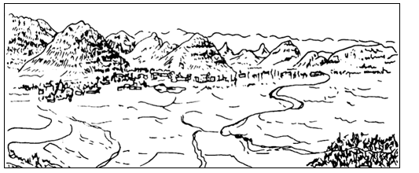
（1）描述图中喀斯特地貌的形态特征。

（2）简述图示地区喀斯特地貌形成的自然条件。

（3）说明喀斯特地貌对当地农业生产的不利影响。

〖答 案〗（1）山峰林立；地表崎岖。
（2）以石灰岩为主，可溶性强；降水量丰富，水流量大，流水溶蚀作用强。
（3）地表水易渗漏，地表水缺乏；地势起伏大，易发生水土流失；土层发育薄，土壤贫瘠；地形崎岖，耕地少而分散；地形破碎，不利于农业机械化发展等。
〖解 析〗本大题以我国某地区喀斯特地貌景观素描图为材料设置试题，涉及喀斯特地貌的形态特征、形成条件和喀斯特地貌对农业的影响等知识点，考查学生获取和解读地理信息、调动和运用地理知识、论证和探讨地理问题的能力，考查区域认知、综合思维等地理学科核心素养。
【小问1详 析】
读图可知，图中喀斯特地貌顶端呈锥状耸立，山坡陡峭，地势起伏较大，故地貌的形态特征为山峰林立、地表崎岖。
【小问2详 析】
根据所学知识可知，喀斯特地貌的形成条件主要从可溶性岩石、流水作用等角度进行分析，我国南方地区是亚热带季风气候，降水量大，水流量大，流水溶蚀（侵蚀）作用强；我国南方地区的岩石以可溶性强的石灰岩为主，容易被流水溶蚀。
【小问3详 析】
喀斯特地貌对当地农业生产活动产生的不利影响可结合喀斯特地貌地势起伏大、水土流失严重、地表水易渗漏等角度进行分析。结合所学知识可知，喀斯特地貌地下暗河和溶洞多，地表水易渗漏，地表水缺乏；地表崎岖，地势落差较大，不适合进行农业耕作，大规模发展农业可能会导致水土流失和石漠化现象，破坏生态环境；当地流水溶蚀作用较强，水土流失严重，土层较薄且肥力差，不适合农业发展；地形崎岖，山峰林立，耕地少而分散；地形破碎，不利于农业机械化发展，生产效率低下。
20.阅读图文材料，完成下列要求。
绿地对气温产生的影响，专家称为“绿岛效应”。“绿岛效应”是指在一定面积绿地里气温比周边建筑聚集处下降0.5℃以上的现象。目前，广州基本形成“森林圈城、绿道穿城、绿意满城、四季花城”的城市景观。下图示意城市市区与郊区的气温差异。
以上内容仅为本文档的试下载部分，为可阅读页数的一半内容。如要下载或阅读全文，请访问：https://d.book118.com/697105025130006046

